ONLINE_OFFENE KLASSE, 19. April 2021 - Was macht der Nacken??

- Anfangsentspannung, mit Kopf- und Nackenbewegungen
  - Kopf heben und mit gefalteten Händen am Hinterkopf leicht zum Brustkorb ziehen, Ellbogen eng zusammen nehmen
    - nach links und recht schwingen, dort verweilen
  - Kinn im Wechsel zum Brustkorb und in den Nacken schieben – wenig Druck aufbauen, Kopf bleibt auf der Matte
  - Kopf mit leichtem Druck zur Matte, nach re/li drehen
- 2. – 5. Tibeter...
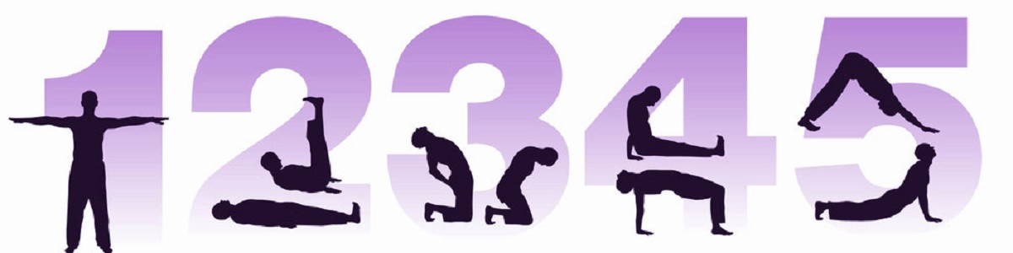
- Im Sitzen – Kopfübungen
  - LU JONG – den Kopf bewegen (damit wir auch die Schädelknochen in Bewegung bringen können)
  - Kopf drehen, vor/zurück beugen, von Seite zu Seite – Ohr zur Schulter, Kinn zur Schulter und nach vorn
  - Mit den Händen drücken, schieben, beugen
    - von vorn, von hinten, von und über die Seiten
- Axis und Atlas entspannen und alle Muskeln dort dehnen...
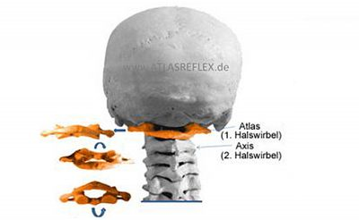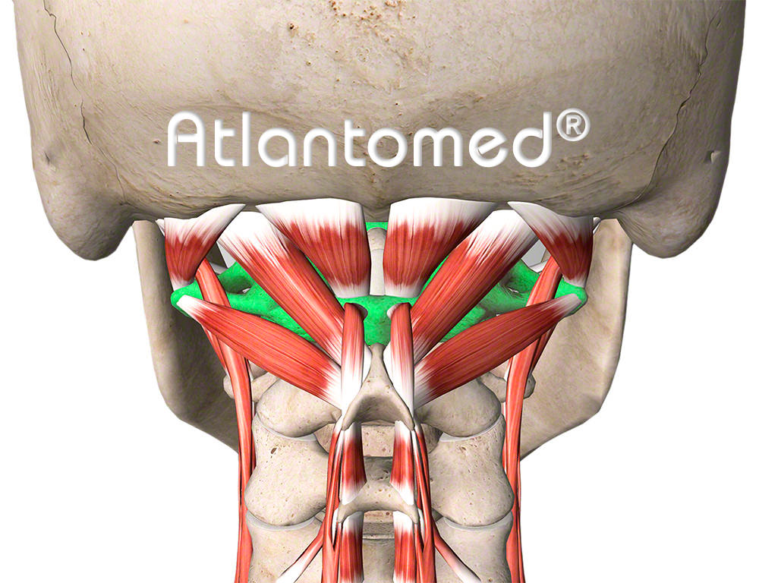
  - Brustwirbelsäule aufrichten und mit den gefalteten Händen am oberen Hinterkopf, den Kopf/das Kinn, mit gewissem Druck nach vorn ziehen. Immer wieder die Schultern senken und die obere Wirbelsäule aufrichten!!
    - jetzt mit nur einer Hand diese Bewegung einrichten, den andere, Arm anwinkeln und Richtung Ellbogen tief ziehen – dabei die Abwärtsbewegung diagonal nach unten verlängern... also re Arm/Schulter tief, Kopf nach li unten, Kinn zeigt leicht nach re... mindestens 2-3 Minuten, dann zur anderen Seite
    - als Ausgleichbewegung den Kopf in den Nacken ziehen
- Vierfüßler – Katze/Kuh, erst wie gewohnt, dann...
  - mit diagonalen Ellbogen und Stirn zum hergezogenen Knie und die gleichen Arm und Bein ausstrecken und anheben... beide Seiten
- Kaninchen, aus dem Zehenstand den Kopf mit der Stirn, Richtung Knie auf die Matte bringen, die Hände greifen die Fersen, wenn möglich. So können wir die ganze Rückseite dehnen...
- Rückenlage...
  - Schulterstand - Savangasana
  - Pflug – Halsana
    - beides verbinden und sanft fließend die Beine über den Körper hinter den Kopf bringen und wieder zum Päckchen in der Rückenlage bewegen
- Endentspannung, wann und wie gewünscht...

